**附：报名文件模板**

**报名文件**

项目编号： （须与采购公告项目编号保持一致）

项目名称： （须与采购公告项目名称保持一致）

投标单位： （注：须与单位公章保持一致）

联 系 人： （法定代表人或投标授权代表人）

联系电话： （手机） （办公）

地址：

日期：2024年 月 日

备注：

1.报名文件扫描件发送至**电子邮箱预审**（文件命名为：“项目名称+投标单位名称”）；我院以邮箱的方式向通过预审的投标单位发送招标文件（内附投标文件模板）。

**2.电子邮箱：[深圳市中西医结合医院招标办1624216874@qq.com](mailto:深圳市中西医结合医院招标办1624216874@qq.com)**

（1）投标人须在采购公告规定的报名时间内将报名文件发送至电子邮箱。

（2）为避免因电脑病毒等原因导致邮件被拦截等情况，投标人发邮件后，未收到工作人员反馈时，请及时电话咨询和确认，否则造成逾期投标等后果由投标人自行承担。

**3.附件1：用户需求书**（请投标单位报名时先了解项目需求是否满足，报名获取招标文件后不参加投标的，须在开标前以书面形式（加盖公章弃标函）通知招标办，以免影响在我院的诚信记录）

**温馨提示：建议资料使用彩色复印件或原件彩色扫描件，资料未盖公章、未正确签署、缺项、漏项、截图、扫描件模糊、资料不齐全等未按要求提供的均视为无效报名。**

目录

1、营业执照

2、法定代表人证明书、法定代表人授权委托证明书

3、政府采购投标及履约承诺函

4、股东构成审查表

5、提供通过“信用中国”网（[www.creditchina.gov.cn）、中国政府采购网](http://www.creditchina.gov.cn）、中国政府采购网) （www.ccgp.gov.cn）等官网的信用信息查询记录网络截图

注：以上材料须投标人按模板顺序提供（清晰的）复印件或扫描件加盖投标人公章，若以上材料未能全面提供以致影响预审结果，投标人自负全责。

**1.营业执照（加盖公章）**

投标人须提供在中华人民共和国境内注册的法人或其他组织的营业执照或事业单位法人证书或社会团体法人登记证书复印件，如投标人为自然人的提供自然人身份证明复印件；如国家另有规定的，则从其规定。（分支机构投标，须取得具有法人资格的总公司（总所）出具给分支机构的授权书，并提供总公司（总所）和分支机构的营业执照（执业许可证）复印件。已由总公司（总所）授权的，总公司（总所）取得的相关资质证书对分支机构有效，法律法规或者行业另有规定的除外。）

**2.法定代表人证明书**

法定代表人姓名： ，现任我单位 职务，为法定代表人（负责人），特此证明。

本证明书自签发之日起生效，有效期与本公司投标文件中标注的投标有效期相同。

**签发日期： 年 月 日**

**投标单位名称：（盖公章）**

附：1.法定代表人身份证扫描件（正反面）

（法定代表人为投标人（企业事业单位、国家机关、社会团体）的主要行政负责人。）

日期： 年 月 日

**法定代表人授权书**

本授权委托书声明：我 （法定代表人姓名）系 （投标单位名称）的法定代表人，现授权委托我公司的 （姓名）为我公司的投标授权代表，代表我公司签署本项目的投标文件､参与项目投标､澄清投标文件和处理与该项目有关的一切事务｡在此过程中所签署的一切文件及处理与该项目有关的一切事务，我均予以承认｡

授权书有效期内被授权人签署的所有文件不因授权的撤销而失效｡被授权人无转委托权｡

本授权书自盖章之日起生效，特此声明。

投标授权代表人： 性别：

职务： 联系电话：

**授权委托日期： 年 月 日**

**投标单位名称：（盖公章）**

注：随附《法定代表人证明书》

附：投标授权代表人（被授权人）身份证扫描件（正反面）

**★必须提供投标人代表有效期内身份证的正反面扫描件（港澳台居民可提供往来通行证），非中国国籍管辖范围的，可提供公安部门认可的身份证明材料，否则将导致投标无效｡**

备注：

1､若投标人代表为法定代表人则无须填写《法定代表人授权书》，只需填写《法定代表人证明书》内容。

2､禁止不同投标人委托同一单位或者个人办理投标事宜｡

3､如法人代表出现转授权，则以最终参与评标现场会的被授权人为准，需要重新授权并盖公章｡

**3.政府采购投标及履约承诺函**

致：深圳市中西医结合医院

我单位承诺：

1.我单位参与本项目所投标（响应）的货物、工程或服务，不存在侵犯知识产权的情况；已知悉并同意中标（成交）结果信息公示（公开）的内容。

2.我单位参与本项目投标前三年内，在经营活动中没有重大违法记录。

3.我单位参与本项目政府采购活动时不存在被有关部门禁止参与政府采购活动且在有效期内的情况。

4.我单位具备《中华人民共和国政府采购法》第二十二条第一款规定的六项条件。

5.我单位未被列入失信被执行人、重大税收违法案件当事人名单、政府采购严重违法失信行为记录名单。

6.我单位参与该项目投标，严格遵守政府采购相关法律，不造假，不围标、串标、陪标。我单位已清楚，如违反上述要求，投标将作无效处理，被列入不良记录名单并在网上曝光，同时将被提请政府采购主管部门给予一定年限内禁止参与政府采购活动或其他处罚。

7.我单位如果中标，做到守信，不偷工减料，依照本项目招标文件需求内容、签署的采购合同及本单位在投标中所做的一切承诺履约。我单位对本项目的报价负责，中标后将严格按照本项目招标文件需求、签署的采购合同及我单位在投标中所作的全部承诺履行。

我单位清楚，若以“报价太低而无法履约”为理由放弃本项目中标资格时，愿意接受主管部门的处理处罚。若我单位中标本项目，我单位的报价明显低于其他投标人的报价时，我单位清楚，本项目将成为重点监管、重点验收项目，我单位将按时保质保量完成，并全力配合有关监管、验收工作；若我单位未按上述要求履约，我单位愿意接受主管部门的处理处罚。

8.我单位已认真核实了投标文件的全部内容，所有资料均为真实资料。我单位对投标文件中全部投标资料的真实性负责，如被证实我单位的投标文件中存在虚假资料的，则视为我单位隐瞒真实情况、提供虚假资料，我单位愿意接受主管部门作出的行政处罚。

9.我单位承诺中标后项目不转包，未经采购人同意不进行分包。

10.我单位保证，其所提供的货物通过合法正规渠道供货，在提供给采购人前具有完全的所有权，采购人在中华人民共和国使用该货物或货物的任何一部分时，不会产生因第三方提出的包括但不限于侵犯其专利权、商标权、工业设计权等知识产权和侵犯其所有权、抵押权等物权及其他权利而引发的纠纷；如有纠纷，我单位承担全部责任。

11.我单位保证，若所投货物涉及《财政部生态环境部关于印发节能产品政府采购品目清单的通知》（财库〔2019〕19号）列明的政府采购强制性产品，则所投该产品符合节能产品的认证要求。若所投产品列入强制性产品认证目录的，则所投该产品须获得强制性产品认证证书（即CCC认证）；其中适用自我声明评价方式的产品，则所投该产品须具有“强制性认证产品符合性自我声明”；若所投产品列入工业产品生产许可证管理的产品目录的，则所投该产品生产者（制造商）须获得《全国工业产品生产许可证》。

12. 我单位保证，不存在“单位负责人为同一人或者存在直接控股、管理关系的不同供应商，不得参加同一合同项下的政府采购活动；为采购项目提供整体设计、规范编制或者项目管理、监理、检测等服务的供应商，不得再参加该采购项目的其他采购活动”的情形。

13.我单位保证，本项目采购和履行中形成的知识产权和其他权益归采购人所有。

以上承诺，如有违反，愿依照国家相关法律法规处理，并承担由此给采购人带来的损失。

**投标单位：（盖章）**

**法定代表人或授权代表：（签字）**

年 月 日

**4.股东构成审查表**

|  |  |  |  |
| --- | --- | --- | --- |
| **序号** | **投标人股东构成审查内容** | **投标人响应情况**  **（是或否）** | **名单** |
| 1 | 是否存在“与投标供应商单位负责人（法定代表人）为同一人的不同单位” |  |  |
| 2 | 是否存在“与投标供应商存在管联关系的不同单位” |  |  |
| 3 | 投标供应商是否有控股的子公司 |  |  |
| 4 | 股东情况：控股投标供应商的股东名单 | / |  |

**注：**

**1、响应情况为“是”，需在“名单”栏中提供相应的单位、子公司和股东的名单；响应情况为“否”，在“名单”栏填写“无”；第4项“股东情况”无需填写响应情况，仅需列明股东名单即可（如有）。**

2、管理关系是指：投标供应商与特定企业之间因通过间接控股、投资关系、协议或者其他安排，存在实际管理关系。

3、控股是指：其出资额占有限责任公司资本总额50%以上或者其持有的股份占股份有限公司股本总额50%以上的股东；出资额或者持有股份的比例虽然不足50%，但依其出资额或者持有的股份所享有的表决权已足以对股东会、股东大会的决议产生重大影响的股东。

**根据《中华人民共和国政府采购法实施条例》第十八条规定：“单位负责人为同一人或者存在直接控股、管理关系的不同供应商，不得参加同一合同项下的政府采购活动。”**

**投标单位：（盖章）**

**法定代表人或其授权代表：（签字）**

年 月 日

**5.信用信息查询记录网络截图**

查询路径：“信用中国”网（[www.creditchina.gov.cn](http://www.creditchina.gov.cn)）首页—点击“信用服务”中相应模块—输入企业名称 — 查找后截图

（注：投标人至少提供以下三个截图）

**1.失信被执行人**-网站截图

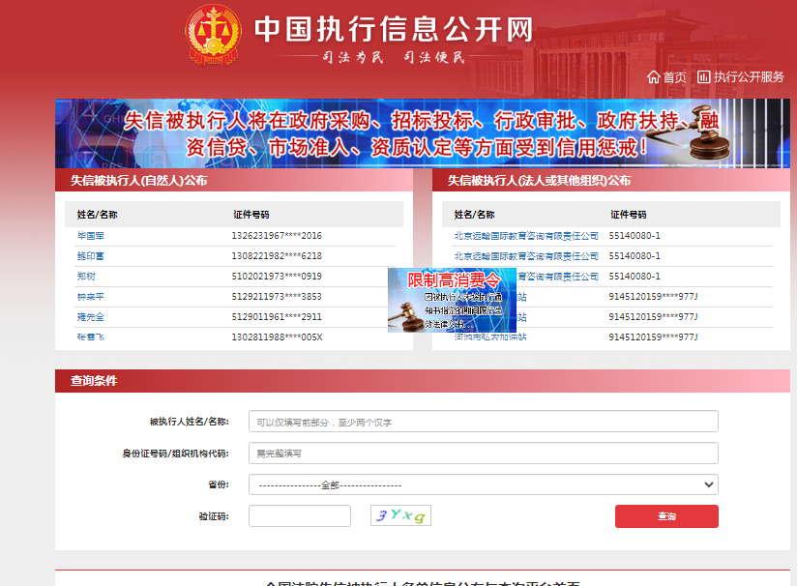

**2.重大税收违法失信主体－**网站截图

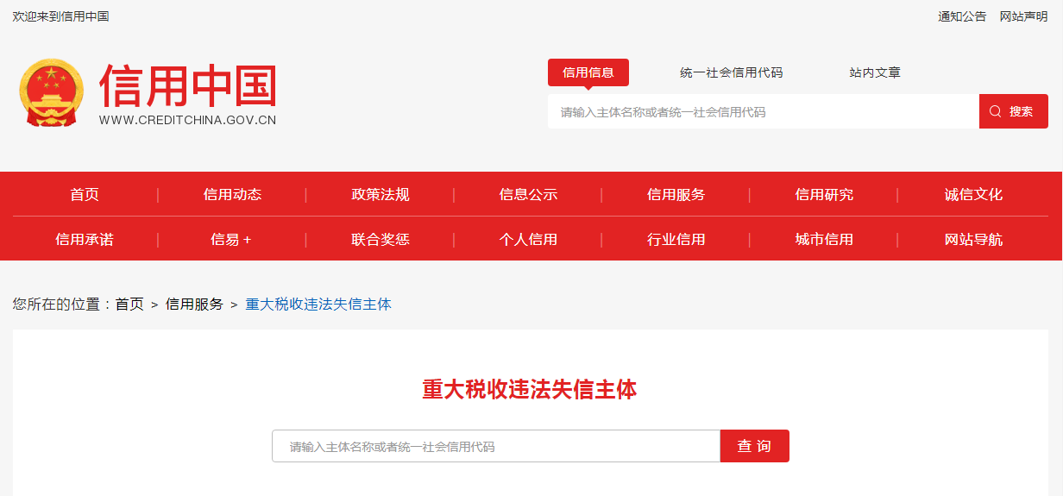

**3.政府采购严重违法失信行为记录名单－**网站截图

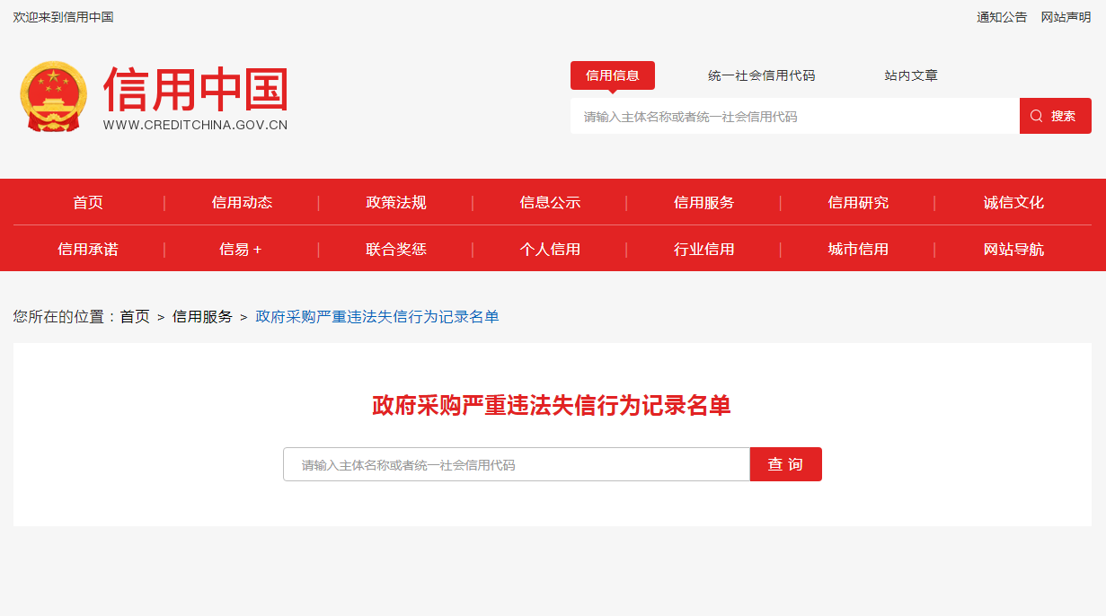

查询截图时间： 年 月 日 时 分（北京时间）

**注：投标单位必须按要求提供自己单位的信用信息查询记录网络截图件**（查询时间须在采购公告之日起至投标截止日前，彩色截图须内容完整，投标单位名称清晰，否则将导致报名无效）**。**

**中国政府采购网（www.ccgp.gov.cn）查询**

查询路径：首页—点击“政府采购严重违法失信行为记录名单”—输入企业名称 — 查找后截图

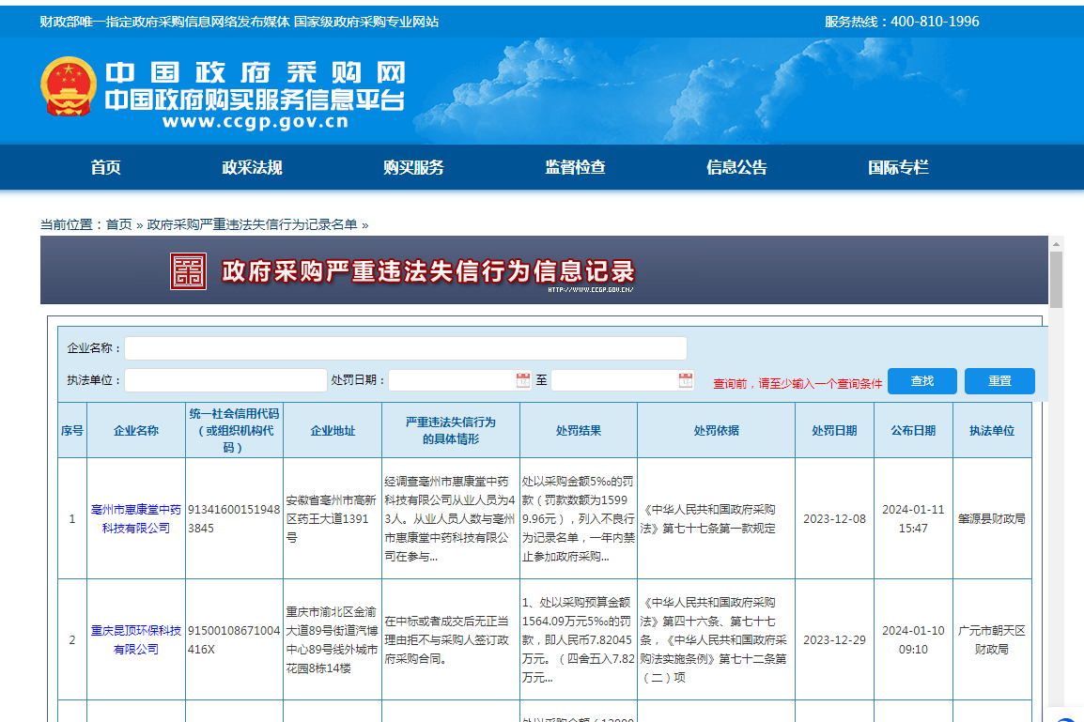

查询截图时间： 年 月 日 时 分（北京时间）

**注：投标单位必须按要求提供自己单位查询记录的网络截图件**（（查询时间须在采购公告之日起至投标截止日前，彩色截图须内容完整，投标单位名称清晰，否则将导致报名无效）**。**

**用户需求书**

注：**投标人须对本项目的服务要求和商务条款进行整体逐条响应**

1.服务要求和商务条款中打“★”号条款为实质性条款，有任何一条负偏离则导致无效投标。

2.服务要求和商务条款中打“▲”号条款为重要技术参数，但不作为无效投标条款。

3.服务要求和商务条款中要求提供证明材料的，投标文件需提供相应证明材料复印件或扫描件（加盖投标人公章，原件备查）并注明证明材料在投标文件中的具体位置，未按要求提供证明材料或未注明证明材料的具体位置或提供的证明资料显示产品参数信息不符合招标文件要求的，均视为负偏离；未要求提供相应证明材料的，投标人可以不提供。

4.投标人提供证书或检测报告等证明材料的，颁发证书、出具报告的机构须是合法设立的机构，且具有颁发相应证书或者出具相应报告的资质。

5.技术规格中所出现的工艺、材料、设备或参照的品牌、图片仅为方便描述而没有限制性，投标人可以在其提供的文件资料中选用替代标准，但这些替代标准要优于或相当于技术规格要求中的标准。

1. **采购项目名称及项目预算（**超出项目预算/最高限价（支付上限）将导致投标无效**）**

|  |  |  |  |  |  |
| --- | --- | --- | --- | --- | --- |
| **序号** | **项目名称** | **数量** | **预算价**  **（人民币元）** | **技术需求或服务要求** | **备注** |
| 1 | 小型基建工程(30万元以下)监理服务 | 1项 | 266600 | 详见招标文件用户需求书 | / |

**二、项目概况**

因目前工程建设的安全生产形势严峻，加上基建工程建设流程繁琐，且工程管理人员不足等前提下，为加强院内小型基建工程的安全生产及日常管理工作，经院长办公会议同意，拟计划引进一家工程监理公司协助总务科对我院小型基建工程（30万元以下）进行监管，监理公司派遣工程监理小组进驻我院。工程监理小组含总监理工程师、专业监理工程师及档案资料管理员各一名。

**三、项目类型：**长期服务类项目

**四、投标人资格要求**

1.投标人须是在中华人民共和国境内注册，具有独立法人资格或是具有独立承担民事责任的能力的其它组织（提供营业执照或事业单位法人证等法人证明扫描件，原件备查）；

2.投标人须提供法定代表人证明书、法定代表人授权委托证明书；

3.投标人满足《中华人民共和国政府采购法》第二十二条规定的条件（由供应商在《政府采购投标及履约承诺函》中作出声明）；

4.参与本项目投标前三年内，在经营活动中没有重大违法记录；参与本项目政府采购活动时不存在被有关部门禁止参与政府采购活动且在有效期内的情况（由供应商在《政府采购投标及履约承诺函》中作出声明）；

5.本项目不接受联合体投标，不允许转包分包（由供应商在《政府采购投标及履约承诺函》中作出声明）；

6.除单一来源采购的，为采购项目提供整体设计、规范编制或者项目管理、监理、检测等服务的供应商，不得再参加该采购项目的其他采购活动（由供应商在《政府采购投标及履约承诺函》中作出声明）；

7.投标截止时间前，投标人未被列入失信被执行人、重大税收违法案件当事人名单、政府采购严重违法失信行为记录名单（采购单位将通过“信用中国”网站（www.creditchina.gov.cn）、中国政府采购网（www.ccgp.gov.cn）等渠道查询相关主体信用记录），投标人须提供官网的信用信息查询记录网络截图证明材料（查询时间须在采购公告之日起至投标截止日前）；

8.单位负责人为同一人或者存在直接控股、管理关系的不同供应商，不得参加同一合同项下的政府采购活动（须按本项目投标文件格式要求提供《政府采购投标及履约承诺函》和《股东构成审查表》加盖投标人公章）。

**五、服务要求**（按照下表，编制本项目技术规格偏离表，请勿去掉“**★**”“▲”，须按序号逐条响应）

| 内容 | 招标服务要求 |
| --- | --- |
| 服务内容 | ★一.中标的监理公司派遣工程监理小组进驻我院。工程监理小组含总监理工程师、专业监理工程师及档案资料管理员各一名。  二、总监理工程师服务要求（工作职责）：  ★1、总监理工程师须具备房屋建筑工程及市政公用工程两个专业的国家注册监理工程师执业资格证书；  ▲2、总监理工程师第一学历为全日制普通高校本科或以上学历；  ▲3、总监理工程师具备工程师或以上职称；  4、组织编制监理规划，审批监理实施细则；  5、根据工程进展情况安排监理人员进场，检查监理人员工作，调换不称职监理人员；  6、组织召开监理会议；  7、组织审核分包单位资格；  8、组织审查施工组织设计、（专项）施工方案、应急救援预案；  9、审查开复工报审表，签发开工令、工程暂停令和复工令；  10、组织检查施工单位现场质量、安全生产管理体系的建立及运行情况；  11、组织审核施工单位的付款申请，签发工程款支付证书，组织审核竣工结算；  12、组织审查和处理工程变更；  13、调解建设单位与施工单位的合同争议，处理费用与工期索赔；  14、组织验收分部工程，组织审查单位工程质量检验资料；  15、审查施工单位的竣工申请，组织工程竣工预验收，组织编写工程质量评估报告，参与工程竣工验收；  16、参与或配合工程质量安全事故的调查和处理；  17、组织编写监理工作总结，组织整理监理文件资料；  18、完成甲方交办的其他工作任务；  ★19、每周的工作日最少有一天在建设单位处理工作。  三、专业监理工程师服务要求（工作职责）：  ★1、专业监理工程师须具备房屋建筑工程及市政公用工程两个专业的广东建设监理协会颁发的专业监理工程师培训证书或国家注册监理工程师执业资格证书；  ▲2、专业监理工程师第一学历为全日制普通高校本科或以上学历；  ▲3、专业监理工程师具备工程师或以上职称；  4、 参与编写监理规划，负责编制监理实施细则；  5、审查施工单位提交的涉及本专业的报审文件，并向总监理工程师报告。  6、参与审核分包单位资格；  7、指导、检查监理员工作，定期向总监理工程师报告本专业监理工作实施情况；  8、检查进场的工程材料、构配件、设备的质量；  9、验收检验批、隐蔽工程、分项工程，参与验收分部工程；  10、处置发现的质量问题和安全事故隐患；  11、进行工程计量复核；  12、参与工程变更的审查和处理；  13、组织编写监理日志；  14、收集、汇总、参与整理监理文件资料；  15、完成甲方交办的其他工作任务；  ★16、工作日需在我院指定地点办公，每年工作天数最少为250天。  四、档案资料管理员服务要求（工作职责）：  ★1、档案资料管理员必须具备房屋建筑工程及市政公用工程两个专业的深圳市监理工程师协会颁发的监理员培训证书或广东建设监理协会颁发的专业监理工程师培训证书；  ▲2、档案资料管理员第一学历为全日制普通高校本科或以上学历；  3、项目资料、图纸等档案的收集、管理：  ①负责工程项目的所有图纸的接收、清点、登记、发放、归档、管理工作：  在收到工程图纸并进行登记以后，按规定向有关单位和人员签发，由收件方签字确认。负责收存全部工程项目图纸，且每一项目应收存不少于两套正式图纸，其中至少一套图纸有设计单位图纸专用章。竣工图采用散装方式折叠，按资料目录的顺序，对建筑平面图、立面图、剖面图、建筑详图、结构施工图等建筑工程图纸进行分类管理。  ②收集整理施工过程中所有技术变更、洽商记录、会议纪要等资料并归档：  负责对每日收到的管理文件、技术文件进行分类、登录、归档。负责项目文件资料的登记、受控、分办、催办、签收、用印、传递、立卷、归档和销毁等工作。负责做好各类资料积累、整理、处理、保管和归档立卷等工作，注意保密的原则。来往文件资料收发应及时登记台帐，视文件资料的内容和性质准确及时递交项目经理批阅，并及时送有关部门办理。确保设计变更、洽商的完整性，要求各方严格执行接收手续，所接收到的设计变更、洽商，须经各方签字确认，并加盖公章。设计变更（包括图纸会审纪要）原件存档。所收存的技术资料须为原件，无法取得原件的，详细背书，并加盖公章。作好信息收集、汇编工作，确保管理目标的全面实现。  4、参加分部分项工程的验收工作：  ①负责备案资料的填写、会签、整理、报送、归档：负责工程备案管理，实现对竣工验收相关指标(包括质量资料审查记录、单位工程综合验收记录)作备案处理。对桩基工程、基础工程、主体工程、结构工程备案资料核查。严格遵守资料整编要求，符合分类方案、编码规则，资料份数应满足资料存档的需要。  ②监督检查施工单位施工资料的编制、管理，做到完整、及时，与工程进度同步：对施工单位形成的管理资料、技术资料、物资资料及验收资料，按施工顺序进行全程督查，保证施工资料的真实性、完整性、有效性。  ③按时向甲方档案室移交：在工程竣工后，负责将文件资料、工程资料立卷移交公司。文件材料移交与归档时，应有“归档文件材料交接表”，交接双方必须根据移交目录清点核对，履行签字手续。移交目录一式二份，双方各持一份。  ④指导工程技术人员对施工技术资料（包括设备进场开箱资料）的保管：指导工程技术人员对施工组织设计及施工方案、技术交底记录、图纸会审记录、设计变更通知单、工程洽商记录等技术资料分类保管交资料室。指导工程技术人员对工作活动中形成的，经过办理完毕的，具有保存价值的文件材料；一项基建工程进行鉴定验收时归档的科技文件材料；已竣工验收的工程项目的工程资料分级保管交资料室。  5、负责计划、统计的管理工作：  ①负责在平时统计资料基础上，编制整个项目信息统计资料。编报的统计报表要按现场实际完成情况严格审查核对,不得多报,早报,重报,漏报。  ②负责与项目有关的各类合同的档案管理：负责对签订完成的合同进行收编归档，并开列编制目录。作好借阅登记，不得擅自抽取、复制、涂改，不得遗失，不得在案卷上随意划线、抽拆。  6、负责工程项目的内业管理工作  ①协助项目经理做好对外协调工作：对外协调施工单位间的工作。做好与有关部门及外来人员的联络接待工作。  ②负责工程项目的内业管理工作：汇总各种内业资料，及时准确消料，登记台帐，报表按要求上报。通过实时跟踪、反馈监督、信息查询等多种方式，保证汇总的内业资料反映施工过程中的各种状态和责任，能够真实地再现施工时的情况，从而找到施工过程中的问题所在。对产生的资料进行及时的收集和整理，确保工程项目的顺利进行。  ③负责工程项目的保障工作：负责做好文件收发、归档工作。负责部门成员考勤管理工作。负责对竣工工程档案整理、归档、保管、便于有关部门查阅调用。负责公司文字及有关表格等打印。保管工程印章，对工程盖章登记，并留存备案。  7、完成甲方交办的其他工作任务。  ★8、工作日需在我院指定地点办公，每年工作天数最少为250天。 |

**六、商务要求**（按照下表，编制本项目商务条款偏离表，请勿去掉“★”“▲”，须按序号逐条响应）

| **内容** | **招标商务条款** |
| --- | --- |
| **验收方式** | 按合同履行验收 |
| **报价要求** | 投标人分别按总价及单价（各人员的人工费单价， 元/日），按实际出勤天数结算，报价包含一切相关的费用。 |
| ★**付款方式** | 无预付款，每6个月付款一次，每次支付合同款的50%，甲方收到发票后两个月内支付合同款。 |
| **服务期限** | 长期服务类项目，长期服务合同履行期限最长不得超过三十六个月。长期合同续签时应当明确须满足的条件等内容，如对履约情况不满意可不再续约。 |
| **其他** | 1、标底监理费用每年约26.66万元（总监理工程师工资约为：800元/日×52日=4.16万元/年，专业监理工程师工资约为：600元/日×250日=15万元/年，档案资料管理员工资约300元/日×250日=7.5万元/年）。  2、投标单位进场的监理小组人员必须与投标文件中所述人员相符，否则按违约处理，取消中标资格，由综合综分数第二名的供应商替补，依此类推。  3、监理小组人员按进场时间计算半年内不得更换，半年后如更换需更换人员，需先征得招标人同意，且替补人员在技术资格、年龄段等方面与中标时的人员要求必须相符要求。  4、监理小组人员的食宿自行解决。 |